题目描述
在一个游戏中，玩家可以通过商店购买药物，并将药物存储到背包中。每种药物具有特定的效果，例如恢复生命值或法力值。玩家可以从背包中选择药物并进行服用。请实现以下功能：
- 创建一个基类 Medicine，表示药物。
  - 每种药物有一个名称。
  - 定义一个纯虚函数 use()，表示服用药物时的效果。
- 创建两个派生类：
  - HealthPotion（恢复药水）：服用后恢复50点生命值。
  - ManaPotion（魔力药水）：服用后恢复30点法力值。
- 实现一个 Shop 类，允许玩家购买药物。
  - 提供方法 buyMedicine(int choice)，根据玩家的选择返回对应药物对象。
- 实现一个 Backpack 类，管理玩家的药物存储。
  - 支持动态添加药物。
  - 支持列出背包中的所有药物。
  - 支持选择药物并服用，服用后该药物从背包中移除。
- 在 main 函数中，实现玩家与商店和背包的交互：
  - 玩家可以在商店购买药物并添加到背包中。
  - 玩家可以从背包中选择药物并服用。
提示：可以使用“**”创建指向指针的指针

示例运行
输入：
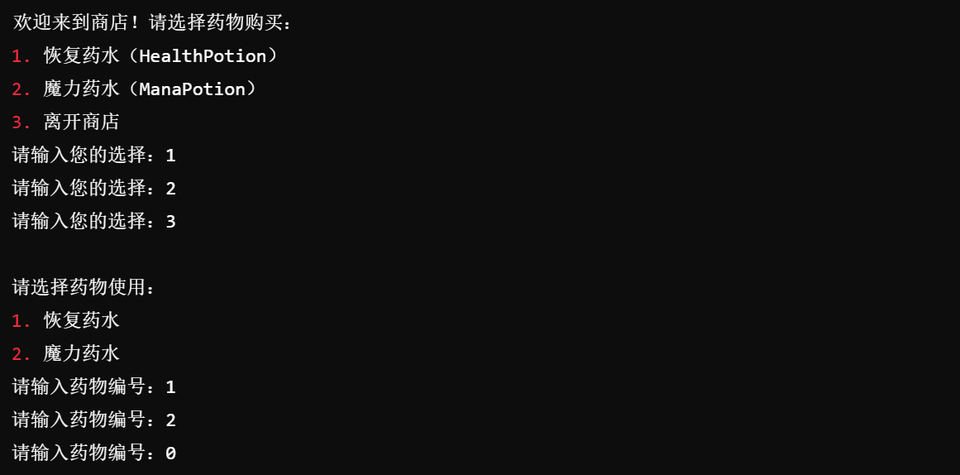
输出：
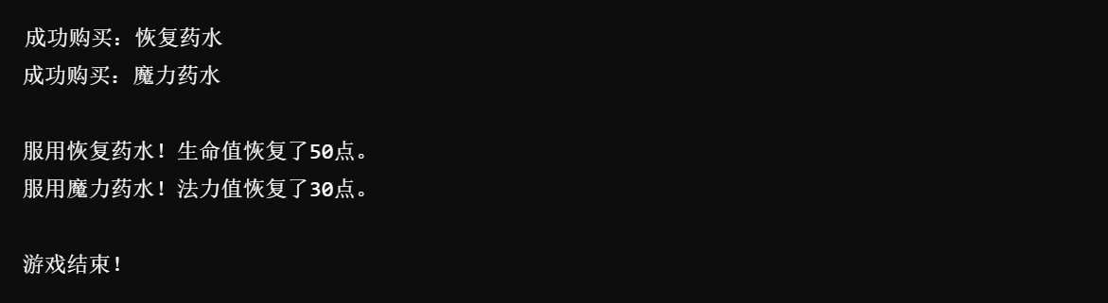
答案：
#include <iostream>
#include <string>

// 药物基类
class Medicine {
protected:
std::string name; // 药物名称

public:
explicit Medicine(const std::string& name) : name(name) {}
virtual ~Medicine() {} // 显式定义虚析构函数

virtual void use() const = 0; // 纯虚函数，服用药物效果
const std::string& getName() const { return name; }
};

// 恢复药水类
class HealthPotion : public Medicine {
public:
HealthPotion() : Medicine("恢复药水") {}
void use() const override {
std::cout << "服用" << name << "！生命值恢复了50点。\n";
}
};

// 魔力药水类
class ManaPotion : public Medicine {
public:
ManaPotion() : Medicine("魔力药水") {}
void use() const override {
std::cout << "服用" << name << "！法力值恢复了30点。\n";
}
};

// 商店类
class Shop {
public:
Medicine* buyMedicine(int choice) {
if (choice == 1) {
return new HealthPotion();
} else if (choice == 2) {
return new ManaPotion();
} else {
return 0; // 表示无效选择
}
}
};

// 背包类
class Backpack {
private:
Medicine** medicines; // 动态数组存储药物指针
int capacity; // 背包容量
int count; // 当前药物数量

void expandCapacity() {
int newCapacity = capacity * 2;
Medicine** newMedicines = new Medicine*[newCapacity];
for (int i = 0; i < count; ++i) {
newMedicines[i] = medicines[i];
}
delete[] medicines;
medicines = newMedicines;
capacity = newCapacity;
}

public:
Backpack() : capacity(4), count(0) {
medicines = new Medicine*[capacity];
}

~Backpack() {
for (int i = 0; i < count; ++i) {
delete medicines[i];
}
delete[] medicines;
}

void addMedicine(Medicine* medicine) {
if (medicine != 0) {
if (count == capacity) {
expandCapacity();
}
medicines[count++] = medicine;
std::cout << "成功购买：" << medicine->getName() << "\n";
} else {
std::cout << "无效的药物选择！\n";
}
}

void useMedicine(int index) {
if (index >= 0 && index < count) {
medicines[index]->use();
delete medicines[index];
for (int i = index; i < count - 1; ++i) {
medicines[i] = medicines[i + 1];
}
--count;
} else {
std::cout << "无效的药物编号！\n";
}
}

void listMedicines() const {
if (count == 0) {
std::cout << "背包为空！\n";
return;
}
for (int i = 0; i < count; ++i) {
std::cout << i + 1 << ". " << medicines[i]->getName() << "\n";
}
}
};

// 主函数
int main() {
Shop shop;
Backpack backpack;

while (true) {
std::cout << "\n欢迎来到商店！请选择药物购买：\n";
std::cout << "1. 恢复药水（HealthPotion）\n";
std::cout << "2. 魔力药水（ManaPotion）\n";
std::cout << "3. 离开商店\n";
std::cout << "请输入您的选择：";

int choice;
std::cin >> choice;

if (choice == 3) break;

Medicine* medicine = shop.buyMedicine(choice);
backpack.addMedicine(medicine);
}

while (true) {
std::cout << "\n请选择药物使用：\n";
backpack.listMedicines();
std::cout << "请输入药物编号（输入0退出）：";

int index;
std::cin >> index;

if (index == 0) break;
backpack.useMedicine(index - 1);
}

std::cout << "游戏结束！\n";
return 0;
}

